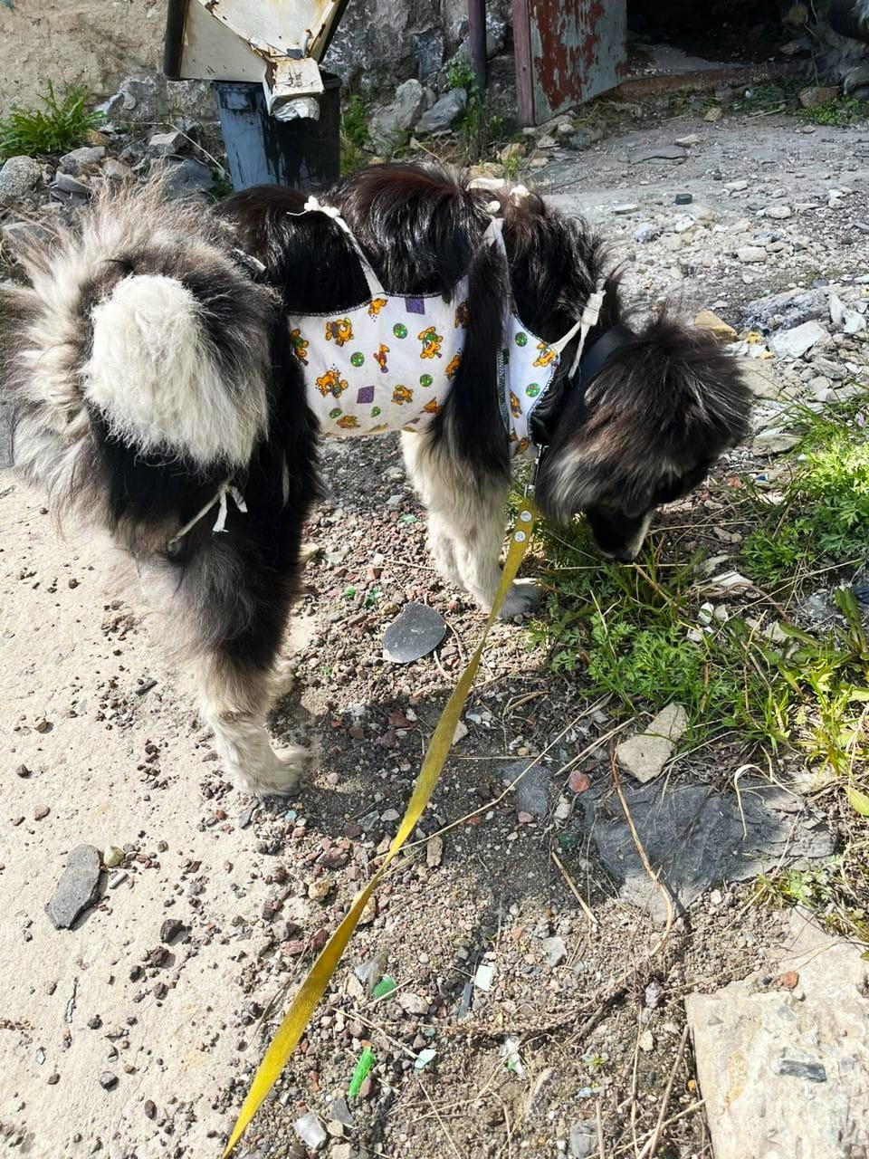

Акт N 10
отлова безнадзорных животных

Пгт.Омсукчан | "24" апреля 2023г.
ИП Безгина О.В. ОГРНИП 322490000008097, именуемый в дальнейшем "Исполнитель", в лице Безгиной О.В.(должность, Ф.И.О.), действующей на основании Контракта № 08476-6МЗ/2023 от 01.04.2023(Устава, доверенности, паспорта), в соответствии с Договором оказания услуг по отлову безнадзорных животных от "___"___________ ____ г. N _____ (далее - Договор) составил_ настоящий Акт о нижеследующем:

1. На основании Заказа-наряда Заказчика от "___"___________ ____ г. N ____ Исполнитель в лице Ловца (автомобиль: марка UAZ , госномер B359КА49) на территории пгт.Омсукчан произвел отлов безнадзорного животного.
Категория животного: собака
Идентификационная метка (способ и место нанесения): визуальная ушная метка № 0565
Государственный регистрационный номер (ГСИЦ) _________________.
Пол: сука
Порода: безпородная
Окрас: черно-серо-белый
Шерсть: длинная, густая
Уши: висячие
Хвост: : загнутый
Размер: 17 кг
Возраст: 3 года
Особые приметы: нет
Цель отлова: лечение рваной раны молочной железы, стерилизация , вакцинация против бешенства
2. Животное помещено в муниципальный приют Омсукчанского городского округа по адресу: ул.Строителей 6
3. Настоящий Акт составлен в 2 экземплярах, имеющих одинаковую юридическую силу, по одному для «Заказчика» и «Исполнителя»

Ловец: |  | Исполнитель:
________Безгина О.В. (подпись/Ф.И.О.) |  | _______/Безгина О.В.(подпись/Ф.И.О.)

КАРТОЧКА
учета животного и проведения ветеринарных мероприятий
N 10 от "24" апреля 2023 г.

┌────────────────────┐

│ │

│ ФОТО животного │

│ │

└────────────────────┘

1. Сведения о животном: ____________________________________________________________
1.1. Вид животного: ___собака
1.2. Пол животного: сука
1.3. Кличка животного: Зефирка
1.4. Предполагаемый возраст животного: 3 года
1.5. Порода: безпородная
1.6. Окрас: черно-серо-белый
1.7. Описание: -
1.8. Особые приметы: нет
1.9. Вес животного: 17 кг
1.10. Адрес или район проживания животного, дата отлова:
пгт . Омсукчан, 24.04.2023 г., дворовая территория пер. Комсомольский 1
1.11. Дополнительная информация о животном: собака отловлена по причине гнойной рваной раны молочной железы
2. Сведения о владельце, приюте (нужное подчеркнуть):
2.1. Фамилия, имя, отчество владельца: ________________________________________________
2.2. Адрес: ________________________________________________________________________
2.3. Телефон: ______________________________________________________________________
2.4. Приют: для бездомных животных пгт. Омсукчан
2.5. Фамилия, имя, отчество представителя приюта: __Безгина О.В.
2.6. Адрес приюта: пгт. Омсукчан ,ул. Строителей 6
2.7. Телефон: +79148572711

3. Идентификация животного: ________________________________________________________
3.1. Номер клейма: _________________________________________________________________
3.2. Номер подкожного чипа: ________________________________________________________
3.3. Номер визуальной ушной бирки: 0565
3.4. Номер электронной ушной бирки: _________________________________________________

4. Первичный клинический осмотр животного без владельца (согласно N п/п журнала осмотра отловленных животных) N 10 от "24" апреля 2023 г.
4.1. Заключение о состоянии здоровья животного: животное больное (глубокая, гнойная рваная рана молочной железы ), назначено симптоматическое лечение , рана зашита во время операции овариогистерэктомии
5. Сведения о проведенных ветеринарных мероприятиях:
5.1. Обработка от эко- и эндопаразитов: 25.04.2023(дата)
5.2. Вакцинация от бешенства: 25.04.2023(дата)

6. Сведения о проведенной операции по стерилизации (кастрации):
6.1. Дата операции: 26.04.2023 г.
6.2. Тип операции: овариогистерэктомия

7. Эвтаназия: ______________________________________________________ (дата)

8. Причина эвтаназии: _____________________________________________________

9. Помощь ассистента при проведении ветеринарных мероприятий: НЕТ (нужное подчеркнуть)

Подпись ветеринарного врача (фельдшера), проводившего ветеринарные мероприятия
(подпись) |  | (Ф.И.О.)

Акт N 10
Стерилизации (кастрации) безнадзорного животного

Пгт.Омсукчан | "26" апреля 2023г.
ИП Безгина О.В. ОГРНИП 322490000008097, именуемый в дальнейшем "Исполнитель", в лице Безгиной О.В.(должность, Ф.И.О.), действующей на основании Контракта № 08476-6МЗ/2023 от 01.04.2023(Устава, доверенности, паспорта), в соответствии с Договором оказания услуг по отлову безнадзорных животных от "___"___________ ____ г. N _____ (далее - Договор) составил_ настоящий Акт о нижеследующем:

1. На основании Заказа-наряда Заказчика от "___"___________ ____ г. N ____ Исполнитель в лице Ловца (автомобиль: марка UAZ , госномер B359КА49) на территории пгт.Омсукчан произвел отлов безнадзорного животного.
.
.
Категория животного: собака(нужное подчеркнуть).
Идентификационная метка (способ и место нанесения): визуальная ушная бирка № 0565
Государственный регистрационный номер (ГСИЦ) ___________________.
Пол: сука
Порода: безпородная
Окрас: черно-серо-белый
Шерсть: очень густая, длинная
Уши: висячие
Хвост: загнутый
Размер: 17 кг
Возраст: 3 года
Особые приметы: нет
Цель отлова: лечение гнойной рваной раны молочной железы, стерилизация, вакцинация
2. Животное помещено в временную передержку для бездомных животных по адресу: пгт.Омсукчан,ул.Строителей 6
3. "26"апреля 2023 г. животному произведена операция по стерилизации ветеринарным врачом Безгиной О.В.(Ф.И.О.) в стационаре ул.Строителей 6
4. Настоящий Акт составлен в __2____ экземплярах

Врач:
Безгина О.В./__________________ (подпись/Ф.И.О.)

АКТ
приема-передачи животного собственнику (или новому владельцу)

N 1 от "15" мая 2023 г.

Передержка для бездомных животных администрации Омсукчанского ГО,

(наименование приюта)

расположенный по адресу: пгт.Омсукчан, ул.Строителей 6

передает собственнику:

Ф.И.О. гражданина, гражданки | Тимончук Арина Сергеевна
Адрес гражданина, гражданки | Пгт.Омсукчан,ул.Мира 16-А,кв.51
Контактный телефон гражданина, гражданки | +79148506794

Вид животного и его возрастная группа: собака

Пол: сука. Окрас: черно-серо-белый

Вес: 17 кг. Шерсть: очень густая , длинная

Год и месяц рождения (примерно): 3 года Кличка: Зефирка

Наличие идентификационной метки: ушная бирка № 0565

Карточка учета животного N 10 от "24" апреля 2023 г.

Заявление на передачу животного N 1 от "15" мая 2023 г.

Специализированная организация Владелец

Руководитель (уполномоченное лицо)

_________________ _______________ Тимончук А.С. _____________

(подпись) (Ф.И.О.)

М.П.

